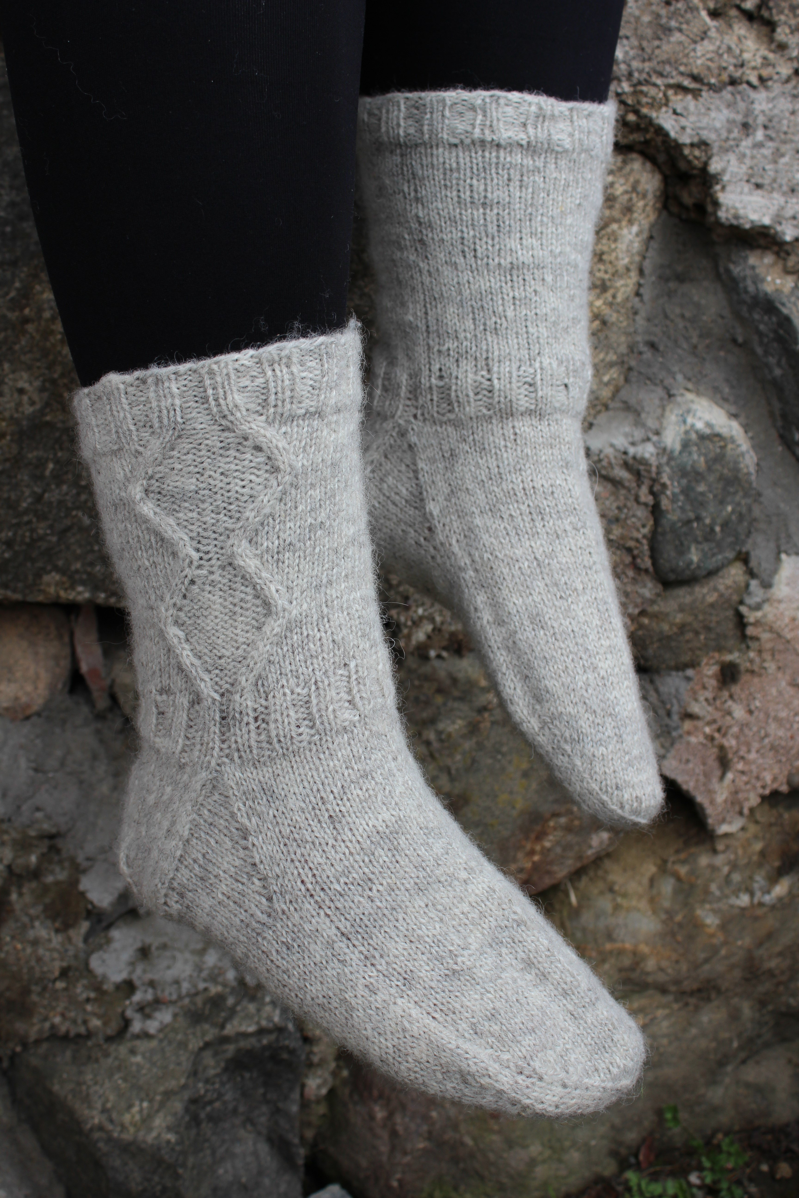


Keritsijä Sukat

Malli: Mona Tiirikainen / Langanlumous
Lanka: Pirtin Kehräämön Nylon vahvistettu karstalanka
Paksuus 140x3 ( 100g / 230m )
Puikot: 3 tai käsialan mukaan
Menekki: 150g
Tiheys: 25s = 10cm sileää oikeaa

Ohjeessa käytetyt lyhenteet

S = Silmukka O = Oikein
Krs = Kerros N = Nurin

Mallisukka on kokoa 44/45. Voit helposti muutaa kokoa lisäämällä silmukoita tai jalkaterän pituutta.

JOUSTIN
Luo 64s ja jaa ne tasan neljälle puikolle, 16s kullekkin. Kerroksen vaihtumiskohta on aina ensimmäisen ja neljännen puikon välissä.

Aloita joustinneule 1n, 2o, * 2n, 2o * suljettuna neuleena ja toista *...* kunness joustimen pituus on vähintään 3cm tai haluttu pituus.

VARSI
(oikea jalka)
Neulo ensimmäisen puikon alusta 8o ja aloita mallineule kaavion mukaan. Neulo siis seuraavat 16s seuraten kaavion kerrosta 1. Neulo loput silmukat oikein krs:n loppuun, ja jatka näin kunnes olet toistanut kaavion kerrokset 1-20 kaksi kertaa.

( vasen jalka )
Neulo ensimmäinen ja toinen puikko oikein, sekä kolmannen puikon alusta vielä 8s o. Neulo seuraavat 16s seuraten kaavion kerrosta 1. Neulo loput silmukat oikein krs:n lopuun, jatka näin kunnes olet toistanut kaavion kerrokset 1–20 kaksi kertaa.
Aloita nilkkaan joustinneule 1n, 2o, *2n , 2o * ja toista *...* kunnes joustinneule on n.3cm pitkä.

VAHVISTETTU KANTAPÄÄ

Kantalappu
Aloita kantalappu neulomalla ensimmäisen puikon silmukat neljännelle puikolle (= 32s ). Jätä muut silmukat odottamaan.
Käännä työ ja nosta 1s neulomatta, neulo nurin krs:n loppuun ja käännä työ.

1krs. ( oikea puoli )
Nosta 1s neulomatta, * 1s o, nosta 1s neulomatta ( lanka työn takana ) * toista kerroksen loppuun.

2krs. ( nurja puoli )
Nosta 1s neulomatta, neulo nurin krs:n loppuun.

3krs. ( oikea puoli )
Nosta 1s Neulomatta, *1s o, nosta 1s neulomatta ( lanka työn takana ) * toista kerroksen loppuun.

Toista kerroksia 2-3 kunnes kantalapun pituus on n.7cm tai haluttu pituus.

Kantapään kavennukset

Neulo nurin kunnes työn vasemmassa reunassa on jäljellä 11s. Neulo 2 nurin yhteen. Käännä työ. Jatka samaa vahvistettua neuletta kuten aikaisemminkin, kunnes työn oikeassa reunassa on jäljellä 11s Tee ylivetokavennus ( = nosta 1s oikein neulomatta, neulo 1s ja vedä nostettu s neulotun yli ) ja käännä työ. Nyt reunaryhmissä on 9s ja keskellä 12s. Jatka kavennuksia kuten edellä kunnes kaikki sivuryhmien silmukat ovat kavennettu pois. Keskiryhmän silmukkamäärä pysyy koko ajan samana ( 12s. )

Jaa jäljelle jääneet 12s tasan ensimmäiselle ja neljännelle puikolle. Poimi tämän jälkeen kantalapun vasemmasta reunasta 20s ja neulo ne kiertäen oikein ensimmäiselle puikolle. Neulo toinen ja kolmas puikko oikein ja poimi kantalapun oikeasta reunasta 20s ja neulo ne kiertäen oikein neljännelle puikolle. Kerroksen vaihtumiskohta pysyy edelleen ensimmäisen ja neljännen puikon välissä.

Kiilakavennukset
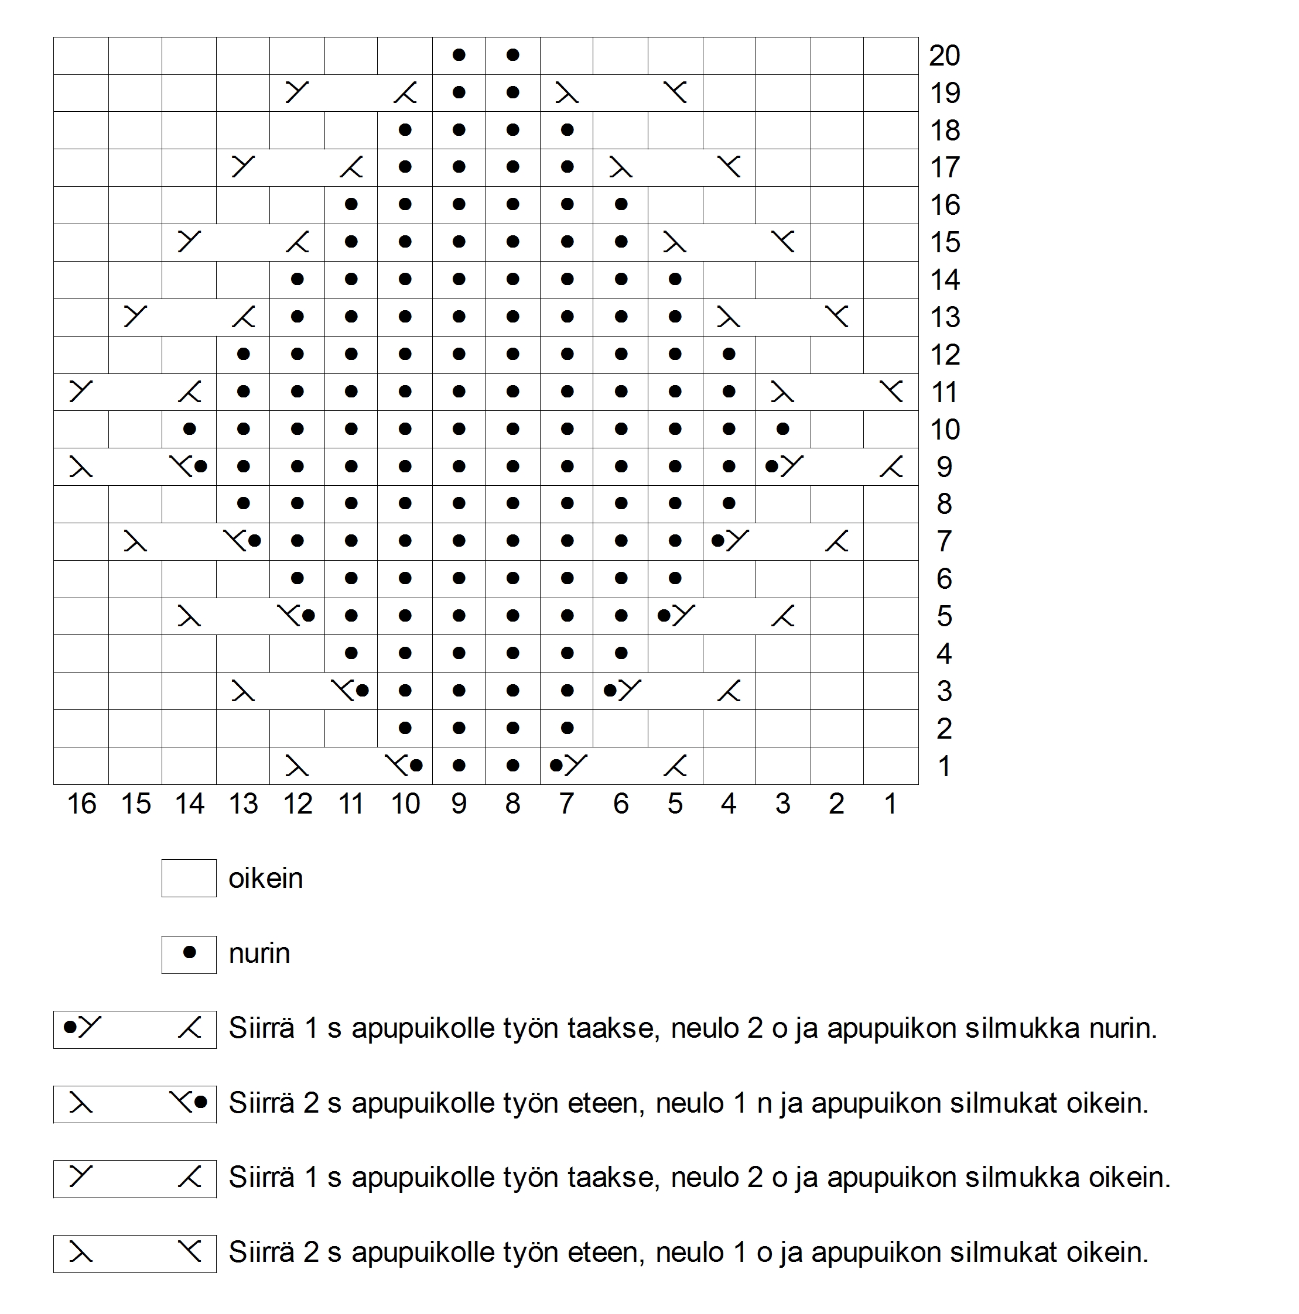
Nyt työssä on yhteensä 78s. Jatka neulomista oikein kaikilla neljällä puikolla tehden samalla kiilakavennukset joka toinen kerros; neulo ensimmäisen puikon lopussa 2 o yhteen ja neljännen puikon alussa tee ylivetokavennus. Jatka neulomista ja kavennuksia kunnes kaikilla puikolla on 16s. Jatka sileää neuletta kunnes jalkapöydän pituus on n. 20 cm tai haluttu pituus.

Kärkikavennukset
Aloita kärkikavennukset; neulo ensimmäisen ja kolmannen puikon lopussa 2o yhteen, 1s o ja neulo toisen ja neljännen puikon alussa 1s o ja tee ylivetokavennus. Jatka kavennuksia joka toinen kerros kunnes jokaisella puikolla on jäljellä 6s. Tee sen jälkeen kavennukset joka kerros. Kun työssä on jäljellä 8s katkaise lanka, vedä se silmukoiden läpi ja päättele langanpäät hyvin.

